SZÁLLITÓI MEGFELELŐSÉGI NYILATKOZAT /CE/
A termék gyártója:
Címe: | RADEX POLAND SP. Z O.O. SP. K.  UL. Komunalna 2, 14-200 Iława
Gyártási hely: | RADEX POLAND SP. Z O.O. SP. K.  UL. Komunalna 2, 14-200 Iława
KIJELENTI, HA A TERMÉK A HASZNÁLATI UTASÍTÁS SZERINT VAN BEÉPÍTVE , A BEVIZSGÁLT ADATOKNAK MEGFELEL.:
- Az 1988 XII. 21-én kelt , 89/106/EWG rendelet szerint,ami a tagállamokon belül az építőipari termékekre vonatkozik.
- Szabvány EN 14975:2007 Padlásfeljáró létrák és vizsgálataira vonatkozó követelmények megjelölése.

Termékjellemzők és mértékegységeik:
Padlásfeljáró létra 3 részes, fehér vagy szürke, nem hőszigetelt, felcsukható HDF ajtólappal

Termék megnevezése/ajtólap vastagsága | Termékjellemzők Érték/ adat
Termék megnevezése/ajtólap vastagsága | Hőátengedés | Hőszigetelés EN 12207:2007
STANDARD /18 [mm] HDF | U ≤ 4,12 W/m 2K | 2. osztály

Padlásfeljáró létra 3 vagy 4 részes, fehér vagy szürke, hőszigetelő réteget tartalmazó felcsukható HDF ajtólappal

Termék megnevezése/ajtólap vastagsága | Termékjellemzők Érték/ adat
Termék megnevezése/ajtólap vastagsága | Hőátengedés | Hőszigetelés EN 12207:2007
TERMO /26 [mm] HDF | U ≤ 1,33 W/m 2K | 2. osztály
TERMO MINI /26 [mm] HDF | U ≤ 1,33 W/m 2K | 2. osztály
STALLUX /26 [mm] HDF | U ≤ 1,33 W/m 2K | 2. osztály
EXTRA /46 [mm] HDF | U ≤ 0,88 W/m 2K | 2. osztály
TERMO PLUS /50 [mm] HDF | U ≤ 0,84 W/m 2K | 2. osztály
EXTREME /76 [mm] HDF | U ≤ 0,54 W/m 2K | 2. osztály
METAL /46 [mm] HDF | U ≤ 0,88 W/m 2K | 2. osztály
ALU /46 [mm] HDF | U ≤ 0,88 W/m 2K | 2. osztály
Alkalmassági vizsgálatot végezte:
- LOW ITB, ul. Taczaka 12, 61-819 Poznań, numer badania ITT LOW-555.1/2009
Aláíró
Aláírás: | Data: 1.03.2012 r.
Maciej Radecki  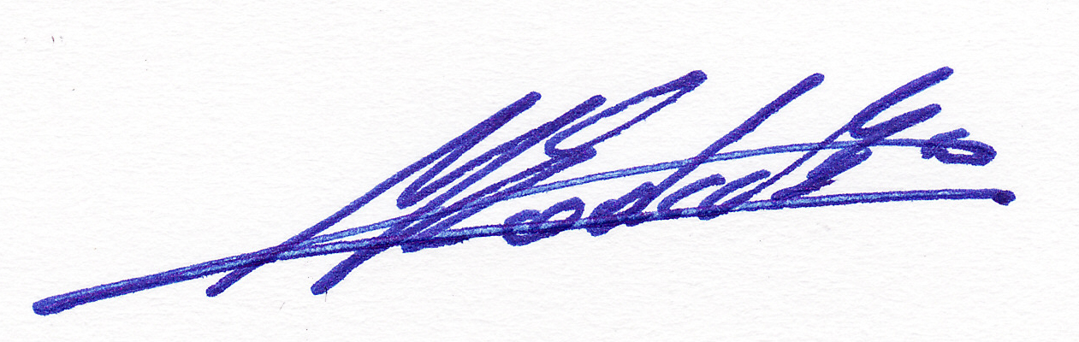 | Kereskedelmi Igazgató

